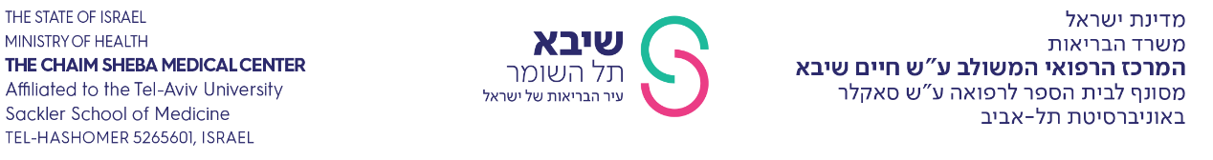

מכון רדיותרפיה

‏‏‏‏
‏‏‏‏25/05/2026

לכבוד
ועדת המכרזים
המרכז הרפואי שיבא
כאן,

הנידון : נימוק ספק יחיד למערכת בקרת נשימה RGSC עבור CT סימולטור של חברת Siemens מדגם go.Open Pro

המכון לרדיותרפיה במרכז הרפואי שיבא "תל השומר" מעוניין לצאת לרכש של מערכת בקרת נשימה עבור CT סימולטור של חברת סימנס אשר תחליף את המערכת הישנה שמותקנת במכון משנת 2009 אשר מסיימת אחריות יצרן בסוף שנת 2026 ואינה עומדת בדרישות ובצרכים של המכון לרדיותרפיה .
לאחר בחינת כלל המערכות הקיימות בשוק, המערכת שנמצאה כמתאימה ביותר באופן בלעדי לצרכים של המכון לרדיותרפיה הינה מערכת בקרת הנשימה של חברת ואריאן(VARIAN)בשם RGSC(Respiratory Gating For Scanners) מהסיבות הבאות :
- קישוריות לכלל מאיצי הקרינה במכון – מערכת בקרת הנשימה מבית חברת VARIAN מתממשקת לכלל מאיצי הקרינה במכון שאף הם מתוצרת חברת VARIAN ומאפשרת העלאה וטיפול של גל הנשימה שהוקלט בסיטי סימולטור באופן מיטבי וזהה וכך לאפשר טיפול קרינה מדויק בדיוק כפי המתוכנן.
- אפשרות אוטומטית ליצירת סריקת 4D והעברתה לתוכנת ה-ARIA – בעזרת מערכת בקרת הנשימה הזו ניתן ליצור סריקת 4D הכוללת יצירת סדרות סיטי לפי פאזות שונות בגל הנשימה שהוקלט במערכת והעברה ישירה למערכת תכנון הטיפול של חברת VARIAN בשם ARIA המותקנת במכון.
- פתרון קצה לקצה(End to End) יחיד- המערכת הזו מספקת רצף עבודה מלא מניטור גל הנשימה בזמן הסימולציה דרך ייצוא הנתונים למערכת ה-ARIA ועד לשימוש בפרמטרים זהים במהלך הטיפולים בחדר המאיץ.
- אין שום מערכת אחרת הקיימת בשוק המאפשרת את הקישוריות למערכות בקרת הנשימה הקיימות בחמשת מאיצי VARIAN הקיימים במכון.
החברה שמשווקת בבלעדיות את מערכת בקרת הנשימה RGSC עבור סימולטור סימנס הקיים במכון היא חברת VARAY ישראל.
לאור כל הכתוב לעיל אבקש לראות בחברת VARAY ישראל כספק יחיד למערכת הנ"ל.

בכבוד רב,
מעוז בן איון – פיסיקאי ראשי וסגן מנהל מכון רדיותרפיה

